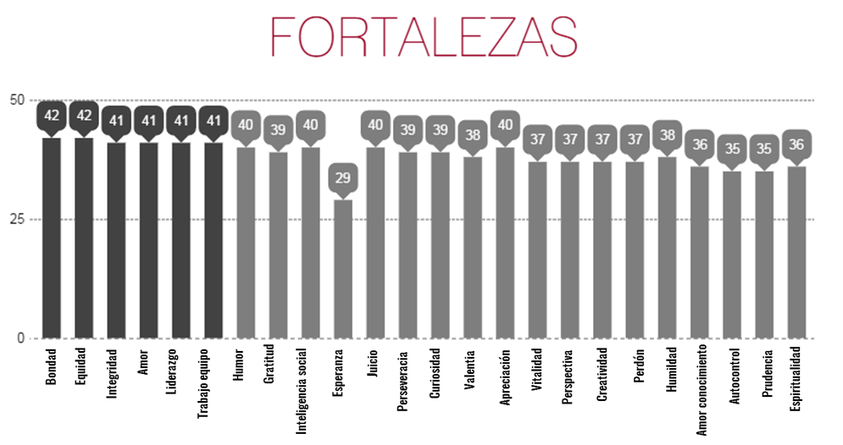
GRÁFICO 1 Fortalezas de Carácter

